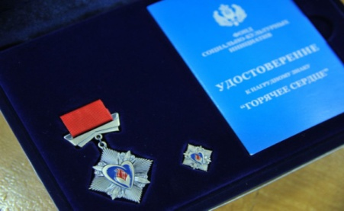
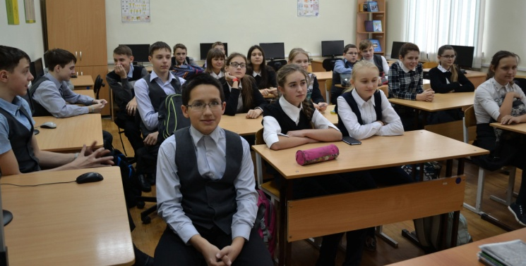
17 февраля 2017 в нашей школе, были проведены классные часы «Урок Мужества», посвященные Всероссийской общественно-государственной инициативе «Горячее сердце», которая направлена на решение задач гражданского, патриотического и нравственного воспитания детей и молодежи, формирование социально-активной личности, обладающей чувством национальной гордости и гражданского достоинства, любви к Отечеству, своему народу и готовности к его защите.
Цель урока мужества – формирование представлений об ответственном гражданском поведении детей и молодежи на примерах отважных поступков их сверстников, а также неравнодушного отношения к людям, нуждающимся в помощи.
Учащиеся познакомились с понятием мужество и деятельностью фонда «Горячее сердце», и с лауреатами премии 2016 года.
